EXPEDITEUR : Laboratoire / Hôpital (tampon)  Semaine du ____ /____/ 2022 au ____ /____ / 2022 |  |  |  |  |  | DESTINATAIRE :  A l’attention du Centre Antipoison, Hôpital Fernand Widal  Dr Langrand / Dr Le Visage  Tél : 01.40.05.48.48 – Fax : 01.40.05.48.88 – Mail : alertes-antipoison@aphp.fr
IDENTIFICATION DES PATIENTS
Nom | Prénom | Date de naissance /  Age | Sexe | Grossesse | Fumeur |  | Résultat du dosage sanguin* | Nom et N° de téléphone du service qui demande l’examen
Fait le : ____/____/ __________

Dosage : ________ % HbCO
□ prélèvement veineux
□ prélèvement artériel
Fait le : ____/_____ / __________

Dosage : ________ % HbCO
□ prélèvement veineux
□ prélèvement artériel
Fait le : ____/_____ / __________

Dosage : ________ % HbCO
□ prélèvement veineux
□ prélèvement artériel
Fait le : ____/_____ / __________

Dosage : ________ % HbCO
□ prélèvement veineux
□ prélèvement artériel
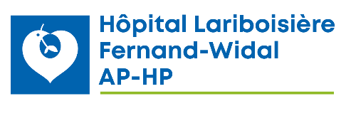  Nom | Prénom | Date de naissance /  Age | Sexe | Grossesse | Fumeur |  | Résultat du dosage sanguin* | Nom et N° de téléphone du service qui demande l’examen
Fait le : ____/_____ / __________

Dosage : ________ % HbCO
□ prélèvement veineux
□ prélèvement artériel
Fait le : ____/_____ / __________

Dosage : ________ % HbCO
□ prélèvement veineux
□ prélèvement artériel
Fait le : ____/_____ / __________

Dosage : ________ % HbCO
□ prélèvement veineux
□ prélèvement artériel
Fait le : ____/_____ / __________

Dosage : ________ % HbCO
□ prélèvement veineux
□ prélèvement artériel
Fait le : ____/_____ / __________

Dosage : ________ % HbCO
□ prélèvement veineux
□ prélèvement artériel

